МІНІСТЕРСТВО ОСВІТИ І НАУКИ УКРАЇНИ

НАЦІОНАЛЬНИЙ АВІАЦІЙНИЙ УНІВЕРСИТЕТ

Факультет кібербезпеки, комп’ютерної та програмної інженерії

Кафедра інженерії програмного забезпечення

Лабораторна робота №1.1

з дисципліни «Аналіз даних»

«Дослідження розподілу символьних даних»

Виконав студент:

групи ПІ-321Б

Іванюк Н. О.

Перевірив викладач:

Волкогон В. О.

Київ 2021

**Мета роботи** Дослідити символьні дані заданого фрагменту тексту.

**Завдання**

*Частина 1 (виконується у лабораторії)*

1.1. У заданому фрагменті тексту порахувати показник частоти

проявлення n-го символу.

1.2. Побудувати діаграму розподілення символьних даних з

визначення екстремумів (Р n min ) та (Р n max ), де Р n min – показник

(символ), частота проявлення котрого є найменшою, Р n max –

найбільшою.

*Частина 2 (виконується самостійно)*

2.1. Розробити програму з наступними функціями:

- завантаження текстового фрагменту (та, або посилання на текстовий

документ) з метою аналізу символьних даних: підрахунку кількості

повторення кожного з символів, з урахування регістру;

- розрахунок показника Р n для кожного з символів;

- пошук екстремумів (Р n min ) та (Р n max );

- виведення даних у табличній формі;

- виведення даних у графічній формі.

Вимоги до середовища розробки на пред’являються.

**Робота**

**Варіант 6**

**Жайворонок**

На зиму жайворонки летять од нас у вирій. А на початку березня, як тільки почне припікати сонечко, з піснями прилітають жайворонки і зграями вкривають проталини. Там шукають собі їжу - зерна торішніх трав. Трохи згодом починають робити гнізда. Гнізда жайворонки роблять серед поля з сухої трави, соломинок і тонесеньких корінців. А всередині вистилають їх конячим волоссям. Траплялося інколи знаходити в гнізді четверо яєчок, а то й п'ятеро. Поки самиця висиджує діток, самчик увесь час співає. Спускаючись після співу на землю, жайворонок завжди сідає трохи осторонь від гнізда. А потім, уже в траві, біжить до нього. Це щоб шуліка не побачив, де гніздо і не похватав його пташеняток.

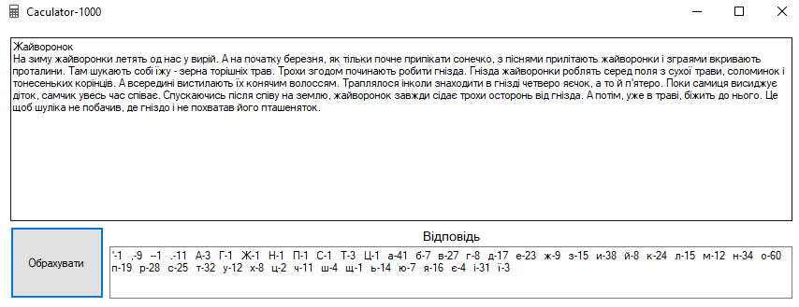

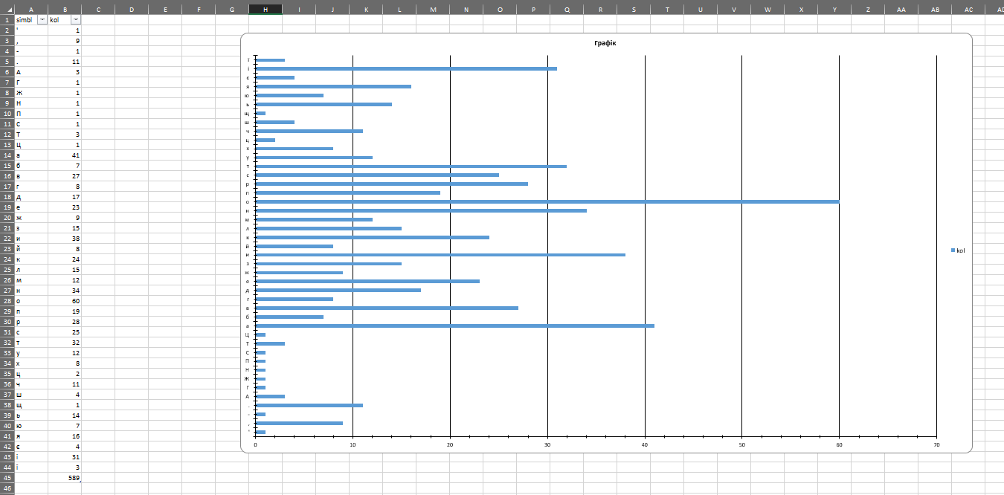

**Висновок**

Під час виконання лабораторної роботи дослілив символьні дані заданого фрагменту тексту.